Szkoła Główna Gospodarstwa Wiejskiego
w Warszawie
Wydział Zastosowań Informatyki i Matematyki

Marcin Paluch // Michał Paluch
172361 // 172362

Niestandardowe metody łączenia w klastry komputerów z systemem Windows
Extraordinary methods of connecting Windows based computers into clusters

Praca dyplomowa inżynierska
na kierunku Informatyka

Praca wykonana pod kierunkiem
dr hab. Macieja Janowicza
Katedra Informatyki

Warszawa, 2017

Praca przygotowana zespołowo przez:

- Marcin Paluch
172361
który jest autorem:

……………………………………………………………………………………... ……………………………………………………………………………………... ……………………………………………………………………………………... ………………………………………………………………………………………

- Michał Paluch
172362
który jest autorem:

……………………………………………………………………………………... ……………………………………………………………………………………... ……………………………………………………………………………………... ……………………………………………………………………………………...

Oświadczenie promotora pracy

Oświadczam, że niniejsza praca została przygotowana pod moim kierunkiem
i stwierdzam, że spełnia ona warunki do przedstawienia tej pracy w postępowaniu
o nadanie tytułu zawodowego.

Data .................................... Podpis promotora pracy ...........................................

Oświadczenie autora pracy

Świadom odpowiedzialności prawnej, w tym odpowiedzialności karnej za złożenie fałszywego oświadczenia, oświadczam, że niniejsza praca dyplomowa została napisana przeze mnie samodzielnie i nie zawiera treści uzyskanych
w sposób niezgodny z obowiązującymi przepisami prawa, w szczególności ustawą z dnia
4 lutego 1994 r. o prawie autorskim i prawach pokrewnych (Dz. U. Nr 90 poz. 631 z późn. zm.)

Oświadczam, że przedstawiona praca nie była wcześniej podstawą żadnej procedury związanej z nadaniem dyplomu lub uzyskaniem tytułu zawodowego.

Oświadczam, że niniejsza wersja pracy jest identyczna z załączoną wersją elektroniczną.
Przyjmuję do wiadomości, że praca dyplomowa poddana zostanie procedurze antyplagiatowej.

Data ..................................... Podpisy autorów pracy .............................................

Streszczenie

Niestandardowe metody łączenia w klastry komputerów z systemem Windows

Głównym celem niniejszej pracy jest stworzenie prototypu aplikacji przeznaczonej na komputery z systemem Windows umożliwiającej łatwe połączenie kilku sąsiadujących ze sobą maszyn w taki sposób by osoby, które z nich korzystają, mogły razem bez trudu współpracować. Chcemy to osiągnąć poprzez udostępnienie użytkownikom funkcjonalności przeniesienia swojego kursora z jednego komputera na drugi po umieszczeniu go na jednej z krawędzi bocznych ekranu. Taka możliwość byłaby przydatna na przykład w sytuacji, gdy mamy do czynienia ze zróżnicowaną pod względem umiejętności grupą ćwiczeniową na uczelni w sali komputerowej. Poza samym programem, jego architekturą, procesem tworzenia oraz instrukcją użytkowania planujemy opisać tu również użyte w nim technologie m in.: WPF, XML, gniazda sieciowe, wielowątkowość oraz architektura klient-serwer.

Słowa kluczowe: kooperacja, Windows, C#, aplikacja, wiele kursorów

Summary
Extraordinary methods of connecting Windows based computers into clusters

The main goal of this Engineering Thesis is to create a prototype of a Windows based application which enables seamless connection of multiple adjacent computers in such a way that their users could cooperate effortlessly. We want to achieve it by introducing users to the functionality of moving their cursor from one computer to another after placing it on one of the side screen edges. This feature would be useful for example during university classes which participants are diverse in terms of skill level. Apart from the program itself, its architecture, the process of its creation and its manual we also plan to describe used technologies such as: WPF, XML, networking sockets, multithreading and client-server architecture.

Keywords: cooperation, Windows, C#, application, multiple cursors

Spis treści:
1. Wstęp 9
2. Instrukcja użytkowania 9
3. Struktura aplikacji 9
4. Windows Forms kontra WPF 9
4.1. Windows Forms 9
4.2. Windows Presentation Fundation 9
4.3. XAML 10
4.4. Uzasadnienie wyboru 10
5. Wielowątkowość 11
5.1. Wątki w tle i pierwszoplanowe 12
5.2. Rodzaje wielowątkowości 13
5.3. Zastosowanie w kontekście „MP Collab” 15
6. Gniazda sieciowe 17
7. Architektura klient-serwer 17
8. Serializacja i deserializacja 17
8.1. Format “XML” 18
8.2. Biblioteka “Json.NET” 18
8.3. Autorski format “PSON” 19
8.4. Atrybut “Serializable” i interfejs “ISerializable” - serializacja do formatu binarnego 20
9. Perspektywy rozwoju aplikacji 21
10. Bibliografia 21

Wstęp

Instrukcja użytkowania

Struktura aplikacji

Windows Forms kontra WPF
Dla każdej aplikacji kluczowym zagadnieniem jest wybranie odpowiednich narzędzi do stworzenia danego oprogramowania. Nie inaczej było w przypadku naszej aplikacji. Jak wynika z tytułu pracy opcje ograniczone były do jednego systemu operacyjnego Microsoft Windows. Oznacza to, że należy rozpatrzeć kandydatury dwóch głównych środowisk przygotowanych do tworzenia aplikacji na ten system, Windows Forms oraz Windows Presentation Foundation.
  - Windows Forms
Windows Forms jest to interfejs programowania aplikacji (API), który jest częścią środowiska Microsoft .NET Framework, za pomocą którego można tworzyć aplikacje okienkowe z przejrzystym interfejsem graficznym użytkownika (GUI). W ten sposób powstałe aplikacje opierają się na zdarzeniach, które są wywoływane przez użytkownika, np. najechanie kursorem na etykietę lub wybranie konkretnej pozycji z rozwijanej listy. Przez większość czasu aplikacja czeka na to co zrobi użytkownik. Standard ten rozwijany jest od 2005 roku, kiedy to został zaprezentowany .NET Framework w wersji 2.0, aczkolwiek od 2014 nie jest poszerzany o nowe funkcjonalności oraz kontrolki. Jedynie naprawiane są zgłoszone błędy. Warto dodać, że duża część kodu aplikacji jest generowana przez zintegrowane środowisko programistyczne.
  - Windows Presentation Fundation
Powstał on w 2006 roku wraz z pojawieniem się .NET Framework w wersji 3.0 (znany wcześniej pod kodową nazwą ‘Avalon’). Charakteryzuje się wykorzystaniem zaawansowanego zbioru interfejsów programowania aplikacji o nazwie DirectX, odpowiedzialnym za wszelako pojęte multimedia. Ważną cechą aplikacji pisanych przy pomocy Windows Presentation Fundation jest wyraźne rozdzielenie części wizualnej (tego jak wygląda aplikacja) od części logicznej aplikacji (działania, do których użytkownik aplikacji nie ma jawnego dostępu). Na potrzeby tej technologii Microsoft stworzył język XAML.
  - XAML
Bardzo ważną częścią aplikacji WPF jest „XAML” czyli Extensible Application Markup Language. Jest to język opisu interfejsu użytkownika oparty na „XML”, który został opisany w kolejnych rozdziałach. Generowaniem plików zapisanych w tym języku zazwyczaj zajmują się zintegrowane środowiska programistyczne takie jak Visual Studio. „XAML” wyposażony jest w data binding czyli technikę, która składa się z relacji między źródłem danych, a odbiorcą danych oraz mechanizmem synchronizacji danych między nimi. Ponadto „XAML” jest zaprojektowany do tego, aby projektowanie interfejsu użytkownika była jeszcze bardziej intuicyjna. Firma z Mountain View zdecydowała się na w pełni deklaratywny język co pozwala na uwolnienie się od programowania proceduralnego.
  - Uzasadnienie wyboru
Z racji tego, że Microsoft ze wszystkich sił promuje nowszy standard jakim jest Windows Presentation Fundation (WPF) zdecydowaliśmy się wykorzystać właśnie ten interfejs programowania aplikacji. Nie jest to jedyny powód takiej decyzji. Podczas pracy nad programem podobnego typu, ale tworzonym w technologii Windows Forms (w skrócie WinForms) natknęliśmy się na problem związany z renderowaniem okna aplikacji. Mianowicie okno zawierające dużą ilość elementów nie radziło sobie z odświeżaniem ich wszystkich w krótkim czasie co powodowało utratę płynności. Głównym powodem takiego stanu rzeczy jest DirectX wykorzystywany w aplikacjach typu WPF. Ze względu na popularność, firmy zewnętrzne (takie, które nie pracują dla Microsoftu) są bardziej skore do tworzenia dodatkowych kontrolek dla WPF’a. Tworzy to dużą przewagę nad aplikacjami starego typu, w przypadku gdy nie chcemy tych kontrolek tworzyć od początku tylko skorzystać z gotowych rozwiązań firm trzecich. Oczywiście to, że WPF jest nowszą technologią nie oznacza od razu braku wad w stosunku do poprzednika. Główną niedogodnością jest kreator wyglądu aplikacji. Niestety WPF’owy kreator nie jest tak rozbudowany jak ten w starszej wersji, przez co twórca musi więcej kodu dodać ręcznie. WPF to przede wszystkim uniwersalność. Gdy chcielibyśmy skorzystać z niestandardowych rozwiązań, dla przykładu guzik z polem na tekst i/lub obrazem. W WinForms bylibyśmy zmuszeni do skorzystania z dodatkowych rozwiązań firm trzecich lub tworzenie nowej kontrolki od podstaw. Dla porównania WPF’owy guzik można bezproblemowo poszerzyć o pola wspomniane w tym perzykładzie. Ze względu na charakterystykę naszego programu oraz elastyczność WPF’a zdecydowaliśmy się na nowszy standard Microsoftu.
- Wielowątkowość
Przed rozpoczęciem dywagacji na temat zagadnienia przedstawionego w tytule rozdziału należałoby najpierw zdefiniować najważniejsze pojęcie składowe. Czym więc jest wątek? To nic innego jak wydzielona w jakiś sposób część programu, jedna ze ścieżek jego wykonywania. Każda aplikacja ma przynajmniej jeden wątek główny, może być to po prostu jego całość, mówimy wtedy o programie jednowątkowym. Skoro więc chodzi o wydzielenie porcji kodu z całej aplikacji, to do czego może być to przydatne? Otóż często bywa tak, że gdy się coś wydzieli, to dość łatwo jest to przenieść w inne miejsce. Podobnie sprawa ma się z wątkami, bo gdy części kodu zostaną przydzielone wielu wątkom, można je później przenieść na przykład do innej części procesora i wykonać w tym samym czasie.

Samo pojęcie wielowątkowości jako takiej często obrazuje za pomocą kłębków wełny. W przedstawionej analogii program to zbiór wszystkich kłębków, główna nić, to wątek główny, a nitka wyodrębniona z nici głównej to dodatkowy wątek potomny.

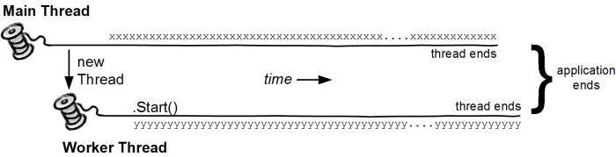Ilustracja 1: Zobrazowanie idei wielowątkowości

Wątki w tle i pierwszoplanowe
Wielowątkowość pozwala wykonywać poszczególne fragmenty kodu aplikacji w sposób równoległy. Ma ona zastosowanie wszędzie tam, gdzie istnieje potrzeba wykonywania przez aplikację kilku różnych czynności w tym samym czasie. Wątki mają zazwyczaj swoją hierarchię. Z głównego wątku aplikacji tworzone są wątki potomne, które z kolei można podzielić na:
- Wątki działające w tle (ang. Background Threads),
- Wątki pierwszoplanowe (ang. Foreground Threads).

Główna różnica między nimi polega na tym, że wykonywanie tych pierwszych zostanie przerwane przez system operacyjny wraz z zakończeniem działania wątku głównego, podczas gdy te drugie będą wykonywane aż do ich samodzielnego zakończenia się, niezależnie od tego czy ich rodzic został w międzyczasie zakończony.

Przez wzgląd na wygodę zarządzania zasobami komputera zazwyczaj zaleca się korzystanie z wątków działających w tle. Sztandarowym miejscem ich zastosowania są sytuacje, gdy program posiada interfejs graficzny (GUI), umożliwiający użytkownikowi sterowanie aplikacją, a obliczenia, do których program ma zostać użyty zajmują znaczącą ilość czasu. Takie oprogramowanie może zostać podzielone na wątek główny obsługujący interfejs i wątek potomny działający w tle obarczony czasochłonnymi obliczeniami. Pozwala to podtrzymać responsywność GUI podczas przetwarzania danych. Bez tego, program sprawiałby wrażenie zawieszonego pomimo poprawnego działania, a użytkownik nie miałby możliwości interakcji z nim, aż do zakończenia czasochłonnej procedury. W ramach anegdoty dodam, iż takie rozwiązanie umożliwia również, niejako w formie efektu ubocznego, implementację znanego niemal wszystkim paska postępu, do którego przez lata przyzwyczaiły nas popularne systemy operacyjne. Dość szybko w historii rozwoju oprogramowania okazało się, iż użytkownicy komputerów zazwyczaj nie grzeszą cierpliwością i niepokoją się, gdy dana aplikacja traci na dłuższy czas swą responsywność. Próbują ją wtedy przyspieszyć lub przerwać jej działanie na różne sposoby, nawet pomimo poprawnego jej funkcjonowania. Pasek postępu upewnia użytkownika, że aplikacja działa i ma się dobrze, choć bardzo często jego wskazania są bardzo umowne i niedokładne.
Wątki pierwszoplanowe mają tę zaletę, że o ile komputer nie zostanie nagle wyłączony lub użytkownik nie użyje specjalnych narzędzi służących do ręcznego wymuszenia zakończenia wybranych procesów, to kod, który został im przydzielony zostanie wykonany w całości. W pewnych sytuacjach, gdy konieczne jest wykonanie wszystkich instrukcji bloku kodu przekazanego do wątku pod groźbą na przykład utraty części danych, skorzystanie z wątków pierwszoplanowych jest nieuniknione. Innym dobrym ich zastosowaniem byłoby przydzielenie im zadania, które rezerwuje sobie pewne zasoby systemu komputerowego takie jak pamięć lub uchwyty do plików, gdyż należy je bezwzględnie zwolnić przed ostatecznym zakończeniem wykonywania programu, czego przerwane nagle wątki działające w tle by nie uczyniły.

Rodzaje wielowątkowości
Wspomniana wcześniej współbieżność może odbywać się na trzy różne sposoby:
- współdzielenie czasu procesora pomiędzy poszczególnymi wątkami aplikacji,
- uruchamianie wielu wątków na osobnych rdzeniach procesora wielordzeniowego,
- rozdzielanie wątków na osobne procesory.

Pierwsza z wymienionych możliwości jest poniekąd symulacją rzeczywistej współbieżności, gdyż w tym przypadku, z fizycznego punktu widzenia, dwa bloki kodu umieszczone w osobnych wątkach nie są wykonywane dokładnie w tym samym momencie. Zamiast tego bloki te dzielone są na pojedyncze instrukcje, a procesor przeplata ich wykonywanie w czasie, czyli realizuje kilka instrukcji z jednego bloku, przerywa jego wykonywanie i zaczyna wykonywać instrukcje z drugiego bloku kodu i postępuje tak na przemian, aż do zakończenia wątków.

W dzisiejszych czasach procesory umieszczane w systemach komputerowych bardzo często bywają wielordzeniowe. Oznacza to tyle, że mają kilka fizycznych jednostek odpowiedzialnych za wykonywanie obliczeń. W pewnym uproszczeniu można postrzegać te rdzenie jako osobne procesory, tyle że umieszczone bardzo blisko siebie i współdzielące przynajmniej część swojej pamięci podręcznej (statycznej pamięci o krótkim czasie dostępu, do której kopiowane są bloki instrukcji z pamięci operacyjnej komputera w celu zredukowania problemu wąskiego gardła wynikającego z dużo wyższej częstotliwości taktowania procesora w stosunku do taktowania pamięci operacyjnej RAM). Następstwem takiej architektury jest to, iż uruchomione na dwóch różnych rdzeniach jednego procesora wątki są wykonywane fizycznie w tym samym czasie. Na tym właśnie polega druga metoda realizacji współbieżności, przy czym wymaga ona posiadania odpowiedniego procesora.

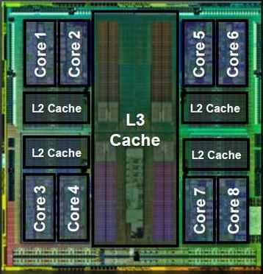Ilustracja 2: Schemat poglądowy procesora wielordzeniowego
Trzecia z omawianych metod opiera się na dość nietypowym, lecz wciąż czasami spotykanym rozwiązaniu, jakim jest umieszczenie w jednym komputerze kilku autonomicznych procesorów (jedno lub wielordzeniowych). Wymaga to posiadania odpowiedniej płyty głównej, ale za to ułatwia chłodzenie całego systemu i zazwyczaj wiąże się z większą ilością pamięci podręcznej przypadającej na jednostkę obliczeniową niż w przypadku analogicznego systemu z jednym procesorem wielordzeniowym. Taką architekturę można spotkać zazwyczaj w wysokowydajnych superkomputerach pokroju polskiego Prometheusa umiejscowionego w Akademii Górniczo-Hutniczej w Krakowie. Na sprzęcie tego typu możliwe jest rozdzielenie wykonywania wątków na osobne procesory, co daje najlepsze rezultaty w przypadku najbardziej wymagających obliczeniowo zadań podzielonych na olbrzymią liczbę wątków operujących głównie na danych zawartych w pamięci lokalnej, niewspółdzielonej między wątkami.

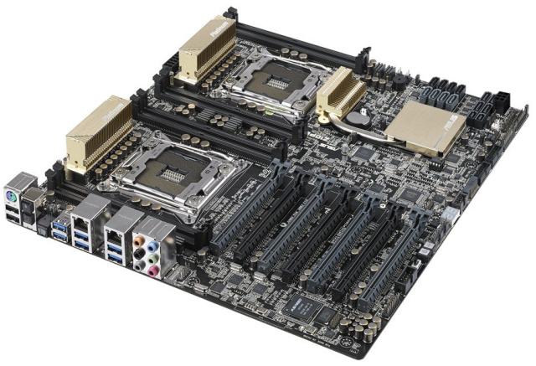

Zastosowanie w kontekście „MP Collab”
W naszej aplikacji znalazło się miejsce na zastosowanie wielowątkowości z dwóch powodów: po pierwsze posiada ona interfejs graficzny, który musi zachować swoją responsywność przez cały okres funkcjonowania programu, gdyż to użytkownik decyduje bezpośrednio o czasie trwania połączenia z drugim komputerem, po drugie zaś wykorzystuje ona moduł przesyłania komunikatów integracyjnych poprzez gniazda sieciowe, w związku z czym musi równolegle podtrzymywać komunikację przez sieć oraz obsługiwać przełączanie umiejscowienia kursora na ekranie gospodarza pomiędzy pozycjami obydwu użytkowników. Możemy więc wydzielić trzy główne wątki:
- wątek główny obsługujący interfejs graficzny,
- wątek odpowiedzialny za podtrzymywanie komunikacji pomiędzy komputerami w architekturze klient-serwer opisanej w dalszej części niniejszej pracy.
- wątek obsługujący przełączanie umiejscowienia kursora.

Pierwszy z powyższych jest wątkiem pierwszoplanowym pozostałe natomiast działają w tle, ponieważ ich kompletne wykonanie bez względu na wszystko nie jest niezbędne.
Tam gdzie pojawiają się wątki, pojawia się również zagadnienie ich synchronizacji. Może się tak zdarzyć, że podczas równoczesnego wykonywania kilku poleceń obydwa będą dotyczyły umiejscowienia pewnej informacji w tym samym miejscu pamięci. Aby zapobiec takim sytuacjom postanowiliśmy skorzystać z mechanizmów synchronizacji wątków wbudowanych w środowisko Visual Studio. Wyselekcjonowaliśmy sekcje krytyczne w naszym programie, czyli takie miejsca w kodzie, do których dostęp może mieć tylko jeden wątek w danej chwili i zabezpieczyliśmy je za pomocą instancji obiektów pełniących rolę tak zwanych zamków.

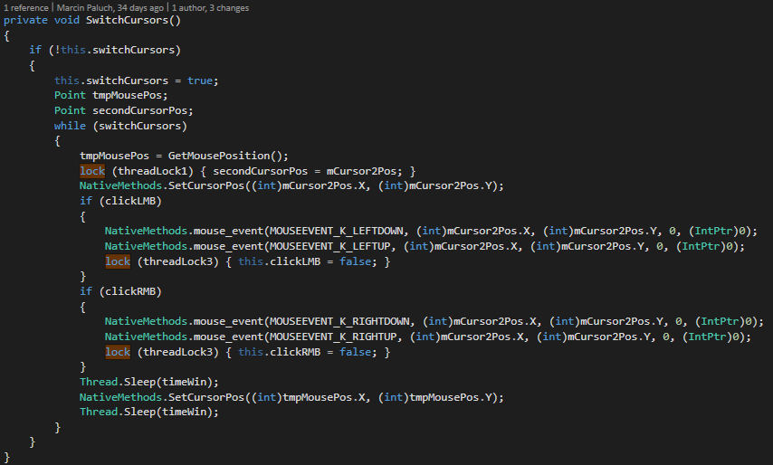Ilustracja 4: Przykład metody - wątku wykorzystującego dwa zamki, fragment kodu "MPCollab"

Gniazda sieciowe

Architektura klient-serwer

Serializacja i deserializacja
Jednym z zagadnień, z którym przyszło nam się zmierzyć w trakcie pisania aplikacji była potrzeba przesłania obiektu, czyli instancji danej klasy, z jednego komputera za pośrednictwem na przykład gniazd sieciowych opisanych w rozdziale X niniejszej pracy. Kluczowym elementem była możliwość późniejszego odtworzenia przesłanego obiektu w dokładnie takim stanie, w jakim znajdował się przed wysłaniem. Rozwiązaniem opisanego wyzwania okazało się zastosowanie tak zwanej serializacji. Polega ona na konwersji obiektu do postaci umożliwiającej zapisanie go do pliku albo przesłanie do innego procesu lub komputera. Proces odwrotny, umożliwiający rekonstrukcję zserializowanej instancji klasy nazywany jest deserializacją.

Metod serializacji można wyróżnić kilka. Jednym z kryteriów podziału jest dostępność narzędzi potrzebnych do przeprowadzenia procesu, czyli:
- czy są one wbudowane w środowisko developerskie, na którym pracujemy,
- czy są one dostępne w formie zewnętrznych pakietów, możliwych do pobrania z internetu,
- czy też będziemy musieli stworzyć je sami od zera.

Drugim zaś jest format w jakim zostaną zapisane dane obiektu po jego przetworzeniu, a zatem między innymi:
- XML,
- JSON,
- PSON,
- surowe dane binarne (BIN).

Przed dokonaniem wyboru postanowiliśmy przetestować kilka z wyżej wymienionych opcji.

Format “XML”
Akronim “XML” oznacza “Extensible Markup Language”. Jak sama nazwa wskazuje, jest to język znaczników umożliwiający reprezentację danych w pewnej ustalonej strukturze drzewiastej. Zyskał on ogromną popularność przez wzgląd na swoją prostotę oraz fakt, iż okazał się stosunkowo czytelny dla człowieka. Stał się standardem w kwestii wymiany dokumentów elektronicznych. Jako jego podstawową wadę wskazałbym natomiast obecną w nim nadmiarowość. Dane w nim zawarte są pozamykane w tak zwanych znacznikach, przy czym każdy otwarty znacznik powinien posiadać również znacznik zamykający w dokumencie, mimo iż bez części tych znaczników dałoby się jednoznacznie odczytać dokument. W rezultacie pliki w formacie XML są zazwyczaj nieco większe niż mogłyby być, a większy plik oznacza większe zużycie zasobów, w szczególności wiąże się z dłuższym czasem przesyłu takiego pliku czy to na inny komputer, czy też do innego procesu i to właśnie było powodem naszej rezygnacji z tej metody serializacji.

Biblioteka “Json.NET”
Skrótowiec “JSON” oznacza “JavaScript Object Notation”. Jest on podzbiorem języka programowania JavaScript i w swej istocie stanowi format wymiany danych komputerowych. Łączy w sobie niemal wszystkie zalety, przypadające XML-owi, a przy tym redundancja została w nim zredukowana do minimum. Dzięki temu pliki JSON są zazwyczaj mniejsze od plików XML zawierających te same dane.

Zyskuje on coraz większą popularność i już dawno wyszedł poza ramy samego języka JavaScript, choć używanie JSON-a poza JavaScript-em bywa nieco mniej naturalne oraz zazwyczaj wymaga dodania do swojego projektu zewnętrznych bibliotek. W przypadku platformy .NET jedną z najbardziej rozpoznawalnych

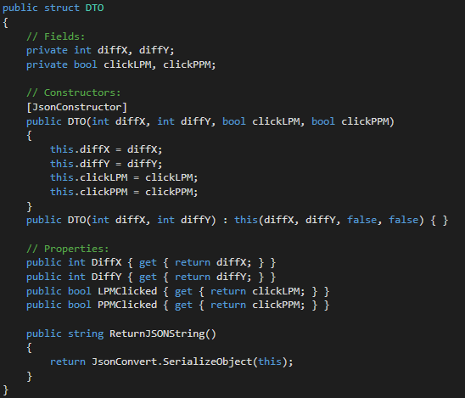Ilustracja 5: Implementacja struktury DTO przy użyciu Json.NET

Autorski format “PSON”
Po porażce, której doświadczyliśmy przy próbach skorzystania z biblioteki Json.NET opisanej powyżej, stworzenie własnego możliwie najprostszego formatu wydawało się dobrym pomysłem. Obydwa najpopularniejsze sposoby serializacji obiektów opierają się na przekształceniu rzeczonego obiektu na stosowny, wzbogacony o etykiety łańcuch znaków (string). Stworzony przez nas format “PSON” działał analogicznie, przy czym etykiety zastąpiliśmy kolejnością występowania poszczególnych pól w definicji obiektu, a fragmenty danych oddzielone zostały znakiem średnika. Rozwiązanie to działało, ale jego dopracowanie i uogólnienie wymagałoby od nas dość dużego nakładu pracy. Nie trafiło ono do ostatecznej wersji naszej aplikacji.

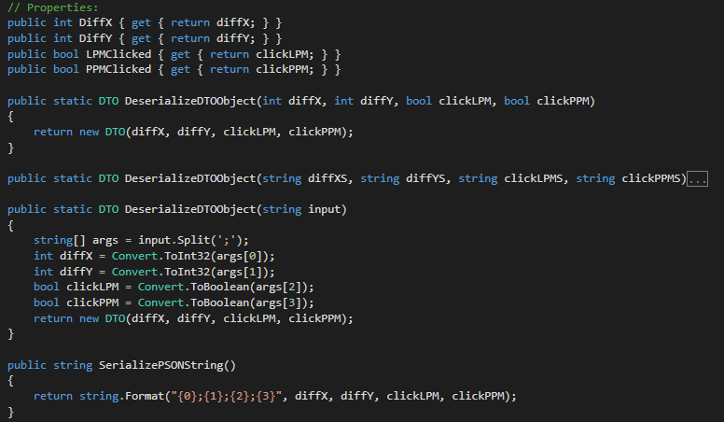Ilustracja 6: Fragment implementacji DTO przy użyciu autorskiego formatu serializacji PSON

Atrybut “Serializable” i interfejs “ISerializable” - serializacja do formatu binarnego
Platforma .NET ma wbudowane w siebie narzędzia stworzone specjalnie do serializacji.

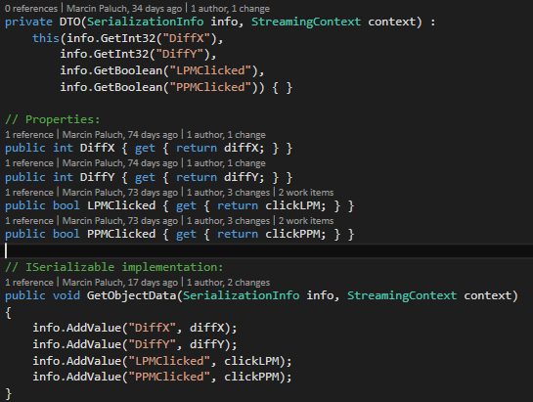Ilustracja 7: Fragment implementacji DTO przy użyciu narzędzi wbudowanych w środowisko deweloperskie Visual Studio

Perspektywy rozwoju aplikacji

Bibliografia
Wyrażam zgodę na udostępnienie mojej pracy w czytelniach Biblioteki SGGW w tym w Archiwum Prac Dyplomowych SGGW.

.................................................................
(czytelny podpis autora pracy)

Plan minimum:
- wyświetlanie dwóch kursorów
- plik konfiguracyjny
- obsługa podwójnych kliknięć
- synchronizacja dodatkowego kursora
- komunikacja poprzez TCP
- skróty klawiszowe

Plan maksimum:
- obsługa “schowka”
- graficzny edytor pliku konfiguracyjnego (“Ustawienia”)
- obsługa kolejnych kursorów

